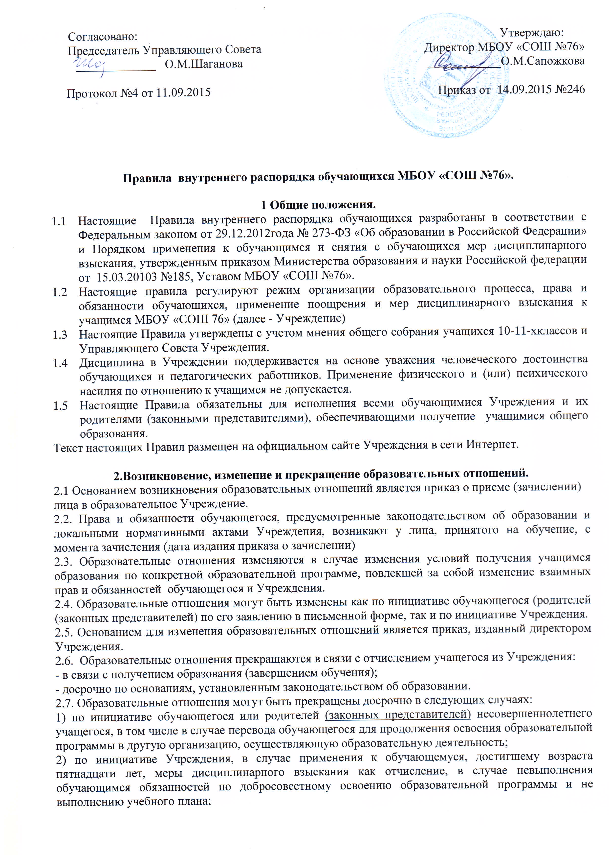
3) по обстоятельствам, не зависящим от воли обучающегося или родителей (законных представителей) несовершеннолетнего учащегося и Учреждения, в том числе в случае ликвидации Учреждения.
2.8. Досрочное прекращение образовательных отношений по инициативе обучающегося или родителей (законных представителей) несовершеннолетнего не влечет за собой возникновение каких-либо дополнительных, в том числе материальных, обязательств указанного обучающегося перед Учреждением.
2.9. Основанием для прекращения образовательных отношений является приказ Учреждения, об отчислении обучающегося из Учреждения.
2.10. При досрочном прекращении образовательных отношений Учреждением, в трехдневный срок после издания Приказа об отчислении обучающегося отчисленному лицу выдается справка об обучении.
3.Режим образовательного процесса
3.1. Учебный год в Учреждении начинается, как правило, 1 сентября. Продолжительность учебного года на первой, и третьей ступени общего образования составляет не менее 34 недель без учета государственной (итоговой) аттестации, в первом классе - 33 недели. Продолжительность обучения на второй ступени составляет 35 учебных недель. Продолжительность каникул в течение учебного года составляет не менее 30 календарных дней, летом - не менее 8 недель. Для обучающихся в первом классе устанавливаются в течение года дополнительные каникулы.
3.2. Годовой календарный учебный график разрабатывается и утверждается Учреждением самостоятельно и утверждается приказом директора Учреждения.
3.3. Учебные занятия начинаются в 8-00 часов 1смена, в 13.30-2смена.
3.4. Для 1-3 классов устанавливается пятидневная учебная неделя, для4-11 классов устанавливается шестидневная учебная неделя.
3.5. Расписание учебных занятий составляется в строгом соответствии с требованиями «Санитарно-эпидемиологических правил и нормативов СанПиН 2.4.2.2821-10», утвержденных Постановлением главного государственного санитарного врача РФ от 29 декабря 2010 г. № 189.
3.6. Продолжительность урока во 2–11-х классах составляет не менее 40 минут.
3.7. Для учащихся 1-х классов устанавливается следующий ежедневный режим занятий:
- в сентябре и октябре — по 3 урока продолжительностью 35 минут;
- в ноябре и декабре — по 4 урока продолжительностью 35 минут;
- с января по май — по 4 урока продолжительностью 40 минут.
В середине учебного дня (после второго урока) проводится динамическая пауза продолжительностью 40 минут.
3.8. Продолжительность перемен между уроками составляет:
1смена
- после 1-го урока — 5 минут;
- после 2 и 3-го урока — 15 минут;
- после 4, 5 –го урока — 5 минут.
2смена
- после 1-го урока — 10 минут;
- после 2 -го урока — 15 минут;
после 3,4, 5-го урока — 5 минут
3.9. Учащиеся должны приходить в школу за 10-15 минут до начала занятий. Опоздание на уроки недопустимо.
3.10. Горячее питание обучающихся осуществляется в соответствии с расписанием, утверждаемым на каждый учебный период директором по согласованию с Управляющим Советом Учреждения.

- Права, обязанности и ответственность учащихся
4.1. Обучающиеся имеют право на:
4.1.1. предоставление условий для обучения с учетом особенностей психофизического развития и состояния здоровья обучающихся, в том числе получение социально-педагогической и психологической помощи, бесплатной психолого-медико-педагогической коррекции;
4.1.2. обучение по индивидуальному учебному плану, в том числе ускоренное обучение в пределах осваиваемой образовательной программы в порядке, установленном положением об обучении по индивидуальному учебному плану;
4.1.3. повторное (не более двух раз) прохождение промежуточной аттестации по учебному предмету, курсу, дисциплине (модулю) в сроки, определяемые Учреждением, в пределах одного года с момента образования академической задолженности;
4.1.4. выбор факультативных (необязательных для данного уровня образования, профессии, специальности или направления подготовки) и элективных (избираемых в обязательном порядке) учебных предметов, курсов, дисциплин (модулей) из перечня, предлагаемого Учреждением (после получения основного общего образования);
4.1.5. освоение наряду с предметами по осваиваемой образовательной программе любых других предметов, преподаваемых в Учреждении, в порядке, установленном положением об освоении предметов, курсов, дисциплин (модулей);
4.1.6. зачет результатов освоения ими предметов в других организациях, осуществляющих образовательную деятельность, в соответствии с порядком зачета результатов освоения обучающимися учебных предметов, курсов, дисциплин (модулей), дополнительных образовательных программ в других организациях, осуществляющих образовательную деятельность;
4.1.7. уважение человеческого достоинства, защиту от всех форм физического и психического насилия, оскорбления личности, охрану жизни и здоровья;
4.1.8. свободу совести, информации, свободное выражение собственных взглядов и убеждений;
4.1.9. каникулы в соответствии с календарным графиком (п. 3.1 настоящих Правил);
4.1.10.перевод для получения образования по другой форме обучения и форме получения образования в порядке, установленном законодательством об образовании;
4.1.11. перевод в другую образовательную организацию, реализующую образовательную программу соответствующего уровня, в порядке, предусмотренном федеральным органом исполнительной власти, осуществляющим функции по выработке государственной политики и нормативно-правовому регулированию в сфере образования;
4.1.12. ознакомление со свидетельством о государственной регистрации, с уставом, с лицензией на осуществление образовательной деятельности, со свидетельством о государственной аккредитации, с учебной документацией, другими документами, регламентирующими организацию и осуществление образовательной деятельности Учреждения;
4.1.13. обжалование локальных актов Учреждения в установленном законодательством РФ порядке;
4.1.14. бесплатное пользование учебниками, учебными пособиями, средствами обучения и воспитания в пределах федеральных государственных образовательных стандартов, библиотечно-информационными ресурсами, учебной базой Учреждения;
4.1.15. пользование в установленном порядке лечебно-оздоровительной инфраструктурой, объектами культуры и объектами спорта Учреждения (при наличии таких объектов);
4.1.16. развитие своих творческих способностей и интересов, включая участие в конкурсах, олимпиадах, выставках, смотрах, физкультурных и спортивных мероприятиях, в том числе в официальных спортивных соревнованиях и других массовых мероприятиях;
4.1.17. поощрение за успехи в учебной, физкультурной, спортивной, общественной, научной, научно-технической, творческой, экспериментальной и инновационной деятельности в соответствии с п. 4.1 настоящих Правил;
4.1.18. благоприятную среду жизнедеятельности без окружающего табачного дыма и охрану здоровья от воздействия окружающего табачного дыма и последствий потребления табака;
4.1.19. посещение по своему выбору мероприятий, которые проводятся в Учреждении и не предусмотрены учебным планом, в порядке, установленном соответствующим положением;
4.1.20. ношение часов, аксессуаров и скромных неброских украшений, соответствующих деловому стилю одежды;
4.1.21. обращение в комиссию по урегулированию споров между участниками образовательных отношений.
4.2. Обучающиеся обязаны:
4.2.1. добросовестно осваивать образовательную программу, выполнять индивидуальный учебный план, в том числе посещать предусмотренные учебным планом или индивидуальным учебным планом учебные занятия, осуществлять самостоятельную подготовку к ним, выполнять задания, данные педагогическими работниками в рамках образовательной программы;
4.2.2. ликвидировать академическую задолженность в сроки, определяемые Учреждением;
4.2.3. выполнять требования Устава, настоящих Правил и иных локальных нормативных актов Учреждения по вопросам организации и осуществления образовательной деятельности;
4.2.4. заботиться о сохранении и укреплении своего здоровья, стремиться к нравственному, духовному и физическому развитию и самосовершенствованию;
4.2.5. немедленно информировать педагогического работника, ответственного за осуществление мероприятия, о каждом несчастном случае, произошедшим с ними или очевидцами которого они стали;
4.2.6. уважать честь и достоинство других учащихся и работников Учреждения, не создавать препятствий для получения образования другими учащимися;
4.2.7. бережно относиться к имуществу Учреждения;
4.2.8. соблюдать режим организации образовательного процесса, принятый в Учреждении;
4.2.9. находиться в Учреждении только в установленной школьной форме и сменной обуви, иметь опрятный и ухоженный внешний вид. Школьная форма предполагает жилет соответствующего цвета с эмблемой школы, рубашки и блузки светлых оттенков, классические брюки и юбки в соответствии с требованиями официально-делового стиля. На учебных занятиях, требующих специальной формы одежды (физкультура, труд и т.п.) присутствовать только в специальной одежде и обуви (в соответствии со школьным положением);
4.2.10. соблюдать нормы законодательства в сфере охраны здоровья граждан от воздействия окружающего табачного дыма и последствий потребления табака;
4.2.11.не осуществлять действия, влекущие за собой нарушение прав других граждан на благоприятную среду жизнедеятельности без окружающего табачного дыма и охрану их здоровья от воздействия окружающего табачного дыма и последствий потребления табака;
4.2.12. своевременно проходить все необходимые медицинские осмотры.

4.3. Обучающимся запрещается:
4.3.1. приносить, передавать, использовать в Учреждении и на ее территории оружие, спиртные напитки, табачные изделия, токсические и наркотические вещества и иные предметы и вещества, способные причинить вред здоровью участников образовательного процесса и (или) деморализовать образовательный процесс;
4.3.2. приносить, передавать использовать любые предметы и вещества, могущие привести к взрывам, возгораниям и отравлению;
4.3.3. иметь неряшливый и вызывающий внешний вид;
4.3.4. применять физическую силу в отношении других учащихся, работников Учреждения и иных лиц;
4.4. За неисполнение или нарушение устава Учреждения, настоящих Правил и иных локальных нормативных актов по вопросам организации и осуществления образовательной деятельности учащимся несут ответственность в соответствии с настоящими Правилами.

5. Поощрения и дисциплинарное воздействие
5.1. За образцовое выполнение своих обязанностей, повышение качества обученности, безупречную учебу, достижения на олимпиадах, конкурсах, смотрах и за другие достижения в учебной и внеучебной деятельности к обучающимся Учреждения могут быть применены следующие виды поощрений:
- объявление благодарности учащемуся;
- направление благодарственного письма родителям (законным представителям) учащегося;
- награждение почетной грамотой и (или) дипломом;
- награждение ценным подарком;
- представление к награждению медалью за особые заслуги в обучении
5.2. Процедура применения поощрений
5.2.1. Объявление благодарности обучающемуся, объявление благодарности законным представителям учащегося, направление благодарственного письма по месту работы законных представителей учащегося могут применять все педагогические работники Учреждения при проявлении обучающимися активности с положительным результатом.
5.2.2. Награждение почетной грамотой (дипломом) может осуществляться администрацией Учреждения по представлению классного руководителя и (или) учителя-предметника за особые успехи, достигнутые обучающимся по отдельным предметам учебного плана и (или) во внеурочной деятельности на уровне Учреждения и (или) муниципального образования, на территории которого находится Учреждение.
5.2.3. Награждение ценным подарком осуществляется за счет дополнительных финансовых средств по представлению заместителей директора на основании приказа директора Учреждения за особые успехи, достигнутые на уровне муниципального образования, субъекта Российской Федерации.
5.2.4. Награждение медалью за особые успехи в обучении осуществляется решением педагогического совета на основании результатов государственной итоговой аттестации учащихся 5.3. За нарушение устава, настоящих Правил и иных локальных нормативных актов Учреждения к обучающимся могут быть применены следующие меры дисциплинарного воздействия:
- меры воспитательного характера;
- дисциплинарные взыскания.
5.4. Меры воспитательного характера представляют собой действия администрации Учреждения, ее педагогических работников, направленные на разъяснение недопустимости нарушения правил поведения в Учреждении, осознание учащимся пагубности совершенных им действий, воспитание личных качеств обучающихся, добросовестно относящегося к учебе и соблюдению дисциплины.
5.5. К обучающимся могут быть применены следующие меры дисциплинарного взыскания:
- замечание;
- выговор;
- отчисление из Учреждения.
5.6. Применение дисциплинарных взысканий
5.6.1. Дисциплинарное взыскание применяется не позднее одного месяца со дня обнаружения дисциплинарного проступка и не позднее шести месяцев со дня его совершения, не считая времени болезни обучающегося, пребывании его на каникулах, а также времени, необходимого на учет мнения совета обучающихся, совета родителей, но не более семи учебных дней со дня представления директору Учреждения мотивированного мнения указанных советов в письменной форме.
За каждый дисциплинарный проступок может быть применено только одно дисциплинарное взыскание.
При наложении дисциплинарного взыскания действует принцип рецидива, когда за один и тот же проступок, совершенный в течение года, наказание ужесточается.
5.6.2. Дисциплинарные взыскания не применяются в отношении воспитанников дошкольных групп, учащихся начальных классов и учащихся с задержкой психического развития и различными формами умственной отсталости.
5.6.3. Применению дисциплинарного взыскания предшествует дисциплинарное расследование, осуществляемое на основании письменного обращения к директору Учреждения того или иного участника образовательных отношений.
5.6.4. При получении письменного заявления о совершении обучающимся дисциплинарного проступка директор в течение трех рабочих дней передает его в Школьный Совет профилактики, который в своей деятельности руководствуется соответствующим Положением.
5.6.5. В случае признания обучающегося виновным в совершении дисциплинарного проступка комиссией выносится решение о применении к нему соответствующего дисциплинарного взыскания.
5.6.6. Отчисление обучающегося в качестве меры дисциплинарного взыскания применяется по достижении обучающимся возраста пятнадцати лет, если иные меры дисциплинарного взыскания и меры педагогического воздействия не дали результата, и его дальнейшее пребывание в Учреждении оказывает отрицательное влияние на других учащихся, нарушает их права и права работников, а также нормальное функционирование Учреждения.
Отчисление несовершеннолетнего обучающегося как мера дисциплинарного взыскания не применяется, если сроки ранее примененных к нему мер дисциплинарного взыскания истекли, и (или) меры дисциплинарного взыскания сняты в установленном порядке.
5.6.7. Решение об отчислении несовершеннолетнего обучающегося, достигшего возраста пятнадцати лет и не получившего основного общего образования, как мера дисциплинарного взыскания принимается с учетом мнения его законных представителей и с согласия комиссии по делам несовершеннолетних и защите их прав. Решение об отчислении детей-сирот и детей, оставшихся без попечения родителей, принимается с согласия комиссии по делам несовершеннолетних и защите их прав и органа опеки и попечительства.
5.6.8. Учреждение обязано незамедлительно проинформировать орган местного самоуправления, осуществляющий управление в сфере образования, об отчислении несовершеннолетнего обучающегося в качестве меры дисциплинарного взыскания.
5.6.9. Дисциплинарное взыскание на основании решения комиссии объявляется приказом директора. С приказом обучающийся и его родители (законные представители) знакомятся под роспись в течение трех учебных дней со дня издания, не считая времени отсутствия обучающегося в Учреждении. Отказ обучающегося, его родителей (законных представителей) ознакомиться с указанным приказом под роспись оформляется соответствующим актом.
5.6.10. Обучающийся и (или) его родители (законные представители) вправе обжаловать в комиссию по урегулированию споров между участниками образовательных отношений меры дисциплинарного взыскания и их применение.
5.6.11. Если в течение года со дня применения меры дисциплинарного взыскания к обучающемуся не будет применена новая мера дисциплинарного взыскания, то он считается не имеющим меры дисциплинарного взыскания.
5.6.12. Директор Учреждения имеет право снять меру дисциплинарного взыскания до истечения года со дня ее применения по собственной инициативе, просьбе самого обучающегося, его родителей (законных представителей).

6. Защита прав учащихся

6.1. В целях защиты своих прав обучающиеся и их законные представители самостоятельно или через своих представителей вправе:
- направлять в органы управления Учреждения обращения о нарушении и (или) ущемлении ее работниками прав, свобод и социальных гарантий обучающихся;
- обращаться в комиссию по урегулированию споров между участниками образовательных отношений;
- использовать не запрещенные законодательством РФ иные способы защиты своих прав и законных интересов.

